屋外広告物の届出・申請について

～尾道市屋外広告物条例の解説～

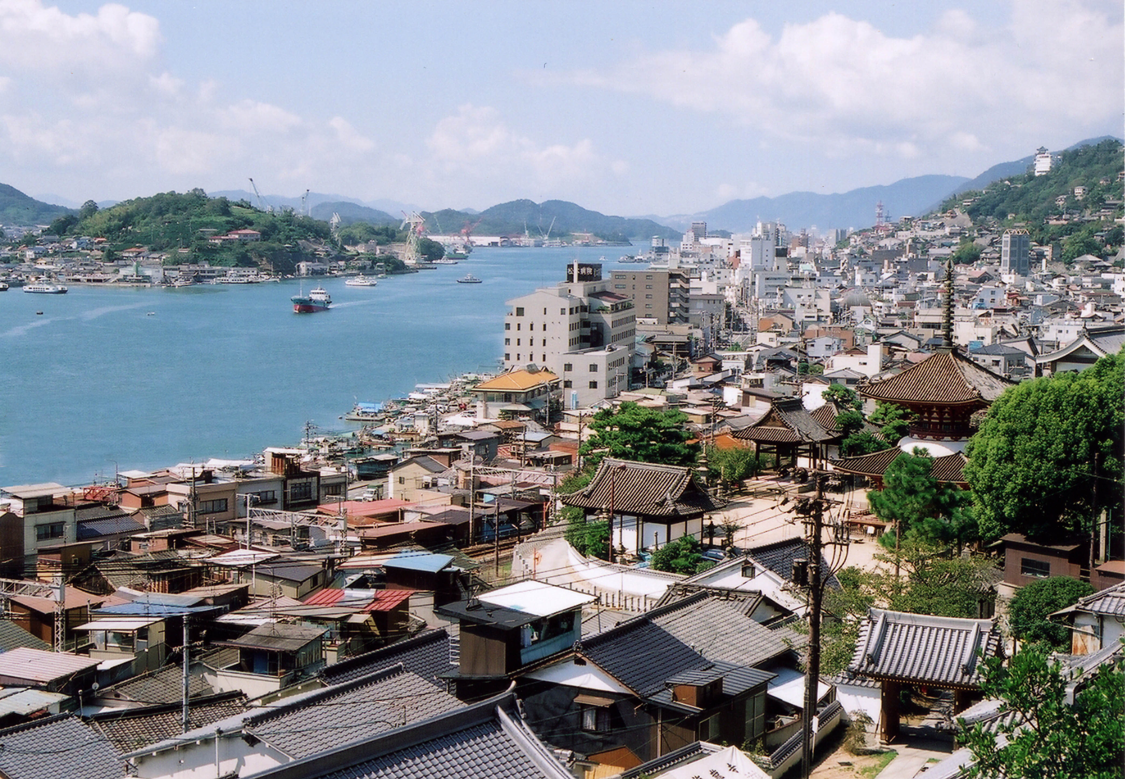

尾道市都市部まちづくり推進課
ＴＥＬ（０８４８）３８－９２２３
E-mail toshi@city.onomichi.hiroshima.jp

屋外広告物の基準等
【禁止区域・禁止物件】
- 屋外広告物を設置できない区域（下記「設置の適用除外物件」に掲げるものを除く）
１ 景観地区内の建築物の屋上
２ 文化財保護法、広島県文化財保護条例で文化財に指定された建造物の周囲５０ｍ以内の区域及び史跡、名勝の区域
３ 国、県、市などが管理する公園・緑地
４ 官公署、学校、図書館、公会堂、体育館、変電所、記念塔、公衆便所など
５ 古墳、墓地、火葬場、葬祭場
６ 神社、寺院、仏堂、教会のある境域
７ 山陽自動車道、尾道バイパス、松永バイパス、しまなみ海道、中国横断自動車道尾道松江線（供用開始前を含む）の用地
８ その他規則で定める区域（向島町、向東町、瀬戸田町のうち一部の区域）
- 屋外広告物を設置できない物件（下記「設置の適用除外物件」の１に掲げるものを除く）
１ 街路樹、路傍樹
２ 郵便差出箱、信書便差出箱、公衆電話所、路上変圧器やこれに類するもの、送電塔、橋、トンネル、高架の道路、高架の鉄道、中央分離帯
３ 公共物の石垣・擁壁
４ 形像（彫刻、彫像など）、記念碑
５ 信号機、警報機、道路標識、歩道さく（ガードレールやガードパイプなど）、こま止めなど
６ 景観重要建造物、景観重要樹木
- はり紙、はり札、広告旗、立看板などを設置できない物件（下記「設置の適用除外物件」の１と２に掲げるものを除く）
１ 電柱、街灯柱その他これらに類するもの
２ アーチ・アーケードの支柱その他これに類するもの
【上記に該当しても設置できるもの】
- 設置の適用除外物件
１ ・他の法令に基づいて設置するもの
・公職選挙法の規定に基づく選挙運動のためのもの
・国、地方公共団体が公共的目的をもって設置するもの
・自己看板等（表示面積７㎡以内。自己広告部分の占める割合が１／５以上。ただし、景観地区内の建築物の屋上に設置するものは、他に条件があります。）
・停留所標識、道標、案内図板その他公衆の利便に供することを目的とする物件に表示するもの（表示面積0.5㎡以内。物件の面積の１／５以下。）
・電車、車両、船舶などに表示される広告物
２ 政党、労働組合その他これらに類するものが、これらの活動または行事のために設置するもの（ただし、景観地区内の建築物の屋上及び屋外広告物を設置できない物件には設置できません）
３ 一時的、仮設的なもので設置期間が２週間以内のもの（屋外広告物を設置できない物件及びはり紙、はり札、広告旗、立看板などを設置できない物件には設置できません）
- 景観地区内の建築物の屋上に設置する自己広告等の条件
建築設備等を適切に遮蔽するルーバーや外壁に切り文字等を付加するものであること。

尾道
ビル
おのみちビル

ルーバーへの設置 パラペットへの設置
【許可申請のいらないもの】
- 許可申請の適用除外
上記「設置の適用除外」に掲げるものは、禁止区域、許可区域にかかわらず許可申請は必要ありません。
ただし、自己看板等で１０㎡を超えるもの、公衆の利便に供することを目的とする物件に表示するもので0.5㎡を超えるものは許可申請が必要です。
- 届出について
景観計画区域内（尾道市全域）において、自己看板等で１㎡を超えるものについては、許可申請が不要のものでも、新設・移転・変更するときに届出が必要です。
【許可申請の手続き】
- 許可申請について
禁止区域以外の区域に屋外広告物を掲出しようとするときは、市長の許可が必要です。
因島・瀬戸田地域については、それぞれ因島総合支所施設管理課・瀬戸田支所しまおこし課の窓口に提出できます。
- 添付書類
・位置図又は付近見取図
・完成後のカラー合成写真又はカラーイメージ図
・位置する場所が他人の所有または管理に属するときは、その承諾書
・許可期間満了後、引き続き設置する広告塔、平看板、鉄柱等利用広告物及びアーチ型広告物の申請には、安全点検報告書

【許可基準】
１．許可基準
《地面に設置する平看板、広告塔》《建物の壁面に設置する平看板》
○家屋連たん区域（連たんする戸数が10戸以上の区域）

建築物
表示面積
30㎡以下

平看板 広告塔
表示面積 30㎡以下
６ｍ以下 10ｍ以下

○景観地区

建築物
表示面積
15㎡以下

平看板 広告塔
表示面積 15㎡以下
３ｍ以下 ５ｍ以下

○山陽新幹線の線路用地から展望できる接続区域（家屋連たん区域を除く）
山陽新幹線の線路用地から500ｍ以上の距離があり、かつ設置しようとする平看板または広告塔に最も近い平看板または広告塔まで300ｍ以上あること。ただし、地勢上特にやむを得ないと認められるときは、相互間の距離を短縮することができる。
広告塔
新幹線 500ｍ以上 平看板 表示面積
60㎡以下

表示面積
60㎡以下
10ｍ以下
300ｍ以上 15ｍ以下
既設広告物

○高速自動車道、本四道路の用地から展望できる接続区域内（家屋連たん区域を除く）
道路用地から500ｍ以上の距離があり、かつ設置しようとする平看板または広告塔に最も近い平看板または広告塔まで300ｍ以上あること。ただし、地勢上特にやむを得ないと認められるときは、相互間の距離を短縮することができる。
広告塔
高速道路 500ｍ以上 平看板 表示面積
40㎡以下

表示面積
40㎡以下
６ｍ以下
既設広告物 300ｍ以上 10ｍ以下

○鉄道（山陽新幹線を除く）の線路用地、一般国道（本四道路を除く）、主要地方道の用地から展望できる接続区域内（家屋連たん区域、景観地区を除く）
鉄道等の用地から50ｍ以上の距離があり、かつ設置しようとする平看板または広告塔に最も近い平看板または広告塔まで50ｍ以上あること。ただし、地勢上特にやむを得ないと認められるときは、相互間の距離を短縮することができる。
広告塔
鉄道・道路 50ｍ以上 平看板 表示面積
30㎡以下

表示面積
30㎡以下

６ｍ以下 10ｍ以下
既設広告物 50ｍ以上

注.鉄道・道路からの距離が200ｍ超の場合は、40㎡以下、7ｍ以下

《建物・鉄柱・工作物を利用して表示・設置する場合》
○屋上広告（平看板・広告塔）
広告物
× Ａ
46ｍ以下
かつ、広告物の高さが建築物等の高さと同等以下（Ａ≦Ｂ）
建物・工作物等

Ｂ ※建築物の壁面の垂直面を超えて外へ突き出ていないこと

GL

建築物
20(10)㎡
以下
○建築物の壁面・鉄柱等から突き出して
表示・設置する場合
◆表示面積20㎡以下(景観地区内は10㎡以下）
20(10)㎡以下
◆看板上端までの高さ 15ｍ以下
（景観地区内は10ｍ以下） 15(10)ｍ以下
鉄柱
※歩道と車道の区別のない道路上で、
信号機のある交差点を見通すことが
できる場所に突き出す場合
信号機
20㎡以下
交差点 3.5ｍ以上 4.5ｍ以上
20ｍ以上 歩道
車道
歩道と車道の区別のない道路は、突き出しの長さは道路上１ｍ以下
⇒
市長は、歩道と車道の区別がある場合、突き出しの長さを道路上１.５ｍ以下まで伸ばすことができる
表示面積
《アーチに表示・設置する場合》 30(20)㎡以下
◆表示面積 30㎡以下（景観地区内は20㎡以下）
◆道路を横断する場合の高さ 3.5ｍ以上 ５ｍ以上
・車道は広告物下端から路面まで５ｍ以上
・歩道は広告物下端から路面まで3.5ｍ以上 歩道 車道

《立看板》 1m以下
表示部分
２ｍ以下

0.5ｍ以下

《電柱広告板（電柱、街灯柱、架線柱、共架柱、アーチ、アーケード等の支柱）》
◆電柱等に直塗りしないこと

○道路上の電柱に添加する場合
◆添加する看板の大きさ
縦 1.5ｍ以下 横0.8ｍ以下 表示面積 １㎡以下
◆添加個数 電柱等１本につき１個まで
◆信号機のある交差点から20ｍ以上の距離が
あること 前方30ｍ以内
◆添加の方向 こちらは×
・頭上標識（道路標識で路面から4.5ｍ
以上の高さに表示されたもの）の前方 後方10ｍ以内
30ｍ及び後方10ｍの範囲内に添加する
ものは、道路中心線の反対方向で、か 中心線に直角
つ道路の中心線に直角に添加すること 歩道

3.5m以上 4.5m以上
歩道
信号機から20ｍ未満の範囲は不可 車道

市長は、やむを得ないと認めるときは、歩道にあっては2.5ｍまで下げることができる

○道路上の電柱に巻き付ける場合
◆添加する看板の大きさ
縦 1.5ｍ以下 横0.8ｍ以下 表示面積 １㎡以下
◆添加個数 電柱等１本につき１個まで（１個を２面として掲出できる）
◆地表面から広告板の下端まで1.2ｍ以上あること

《幕広告》

○横断幕、懸垂幕
◆表示面積 20㎡以下
◆□ ○○○○ □◆
◆路面からの高さ 道路を横断する幕、
道路上に突き出す懸垂幕の下端から路 4.5ｍ以上
面までの高さは、車道は4.5ｍ以上、 2.5ｍ以上
歩道は2.5ｍ以上
○幟、旗
◆表示面積 10㎡以下 ①懸垂幕
注.道路上に設置する場合は、縦２ｍ、 表示面積
横１ｍの大きさ以下であること。 20㎡以下
②幟・旗
表示面積10㎡以下
《気球広告》
◆大きさ 縦 20ｍ 横１ｍ以下

《はり札》
◆表示面積 1枚につき1㎡以下
◆枚数 工作物の１壁面につき３枚まで

《はり紙》
◆表示面積 1枚につき1.5㎡以下
◆枚数 工作物の１壁面につき５枚まで

注. 表示面積の計測
①文字・記号の輪郭線内を文字または記号の面積とする。
屋 外 広 告 物

②文字または記号相互の間隔が1文字（1記号）分または1文字（1記号）分以下であるときは、当該文字（記号）は、これを1文字または1記号とみなして計算する。

